寫作手法大進擊

班級： 姓名：
1.在第一段直接說出主題「冰」？

2.藉由各式冰品抒發對過去的懷念，是哪種寫作手法？

3.文章的敘述時間軸？

4.今、昔敘述哪一部分比重較重？為什麼？

5.記敘過往吃冰的美好回憶，屬於何種文體？請用螢光筆將答案標示出來。

記敘文 論說文 說明文 抒情文 應用文

6.記敘文寫作手法介紹：
類別 | 定義
敘 | 按照事情發生的先後順序或因果關係，依序安插材料、記錄事件。  例：國小畢業旅行
敘 | 把時間的發生前後倒置，先寫現在的情形，再追溯往事。  例：紙船印象、吃冰的滋味
補敘 | 補敘法就是在文章後頭，補充敘述前文某處之不足，但只用在末段。  例：印象深刻的禮物
插敘 | 所謂插敘，就是在敘述的過程中，根據某種需要，暫時把敘述的線索中斷一下，插進有關的另一件事情的敘述。  例：吃冰的滋味第九段

7.承上題，請問本課屬於哪種寫作手法？紙船印象屬於？➔

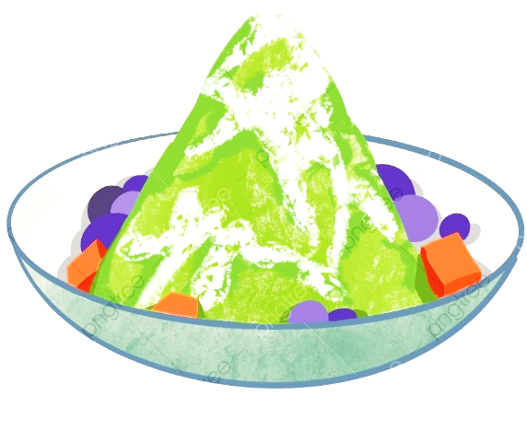
8.作者用什麼方式凸顯今昔冰品的差異？

9.作者用什麼寫作手法，描寫吃冰視覺、觸覺的清涼感？

